Консультация для воспитателей

«Учим ребёнка ориентироваться в пространстве»
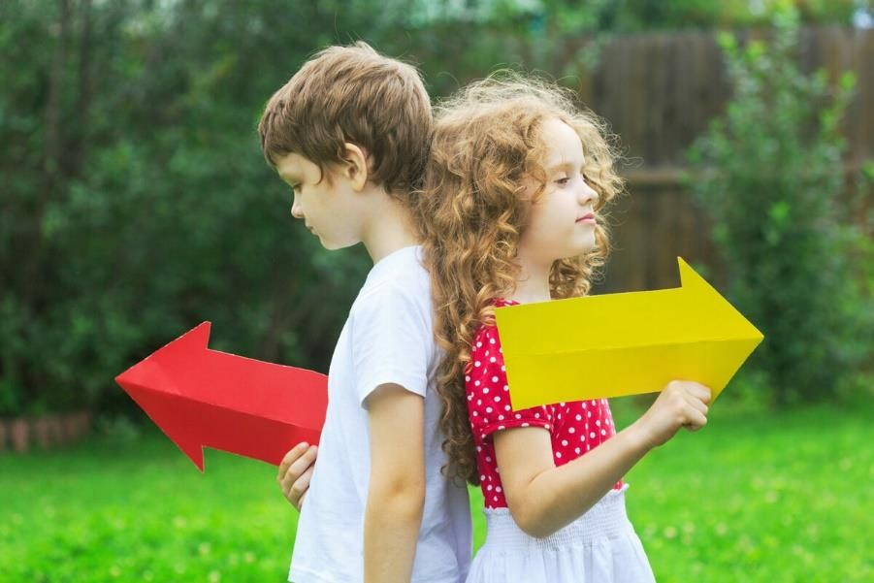

Как научить детей ориентироваться в пространстве? А важно ли это в дошкольном возрасте? Несомненно! Ориентация в
пространстве, казалось бы, является чисто математическим, но в процессе работы по ознакомлению ребёнка с пространством решаются
различные задачи:
- ребёнок начинает ориентировку на собственном теле;
- потом ориентируется на внешних объектах (на любых предметах, на человеке).
- происходит ориентировка по основным пространственным направлениям; 4)формируется понимания пространственных отношений между предметами;
- дошкольник сможет ориентироваться в помещении;
- осознаёт себя в окружающем мире;
- у ребёнка развивается словарный запас по пространственному ориентированию;
Чтобы ребёнку было интересно и доступно, всё должно проходить в игровой форме. Совместные игры детей и взрослых дают не только радостные эмоции, но и большую пользу. Существуют игры, с помощью которых можно научить ребёнка ориентироваться в пространстве. В каком возрасте и с чего начинать?
В 3 - 4 года. В этом возрасте можно учить ребёнка различению пространственных представлений, которые связаны с его телом, а также знакомить с понятиями: справа- слева, впереди- позади, вверх- вниз. Проще всего учить этому малыша в процессе повседневных дел. Во время одевания: «Надеваем штанишки сначала на правую ногу, а затем – на левую»,во время кормления: «Возьми ложку в правую ручку, а в левую – хлебушек»
Можно использовать следующие игры:
- «Весёлая зарядка» Включаем весёлую музыку и занимаемся вместе с малышом. Просим малыша поднимать вперёд, вверх или в стороны правую,

а затем левую руку. Можно предложить попрыгать поочерёдно на правой и левой ноге. Можно продолжить упражнения, лёжа на полу: поднимать и опускать правую ножку и правую ручку, а затем левую ножку и правую ручку.
- «Не ошибись» Просим ребёнка дотронуться правой рукой до левого уха; положить левую руку на правую коленку, а правой рукой тянуться к левой пятке и т.д.
В 4 - 5 лет. Начинаем учить малыша определять направление от себя, двигаться в направлении: вперёд-назад, направо-налево. Также знакомим ребёнка с пространственными понятиями: далеко-близко, высоко-низко. Неплохо заниматься изучением таких понятий во время прогулки на улице. Полезными будут следующие игры:
- «Робот» Взрослый предлагает ребёнку представить, что он робот, который умеет правильно выполнять команды. Взрослый даёт команды роботу: «Сделай четыре шага вперёд, поверни налево. А теперь подними правую руку вверх и сделай шаг назад» .
- «Угадай, кто это» Возьмём три большие игрушки. Предлагаем малышу сесть в центре, а игрушки размещаем вокруг него. Взрослый называет положение игрушки, а ребёнок должен угадать и назвать её. «Она находится слева от тебя (или перед тобой)». Малыш должен отгадать и назвать игрушку.
Затем можно поменяться ролями, чтобы положение игрушки загадывал ребёнок.
В 5 - 6 лет. В этом возрасте следует закреплять и пополнять пространственные представления, а также учить ребёнка обозначать в речи расположение одного предмета по отношению к другому.
На первом этапе обучения дети различают простые пространственные (вперёд, назад, направо, налево верх, вниз) и промежуточные направления(впереди справа, сзади слева, сзади справа, впереди слева), а также узнают самостоятельно определяют и называют их. Ориентируясь в пространстве «от себя», «от другого человека» и «от любых объектов».
Можно провести игру «Встань там, где я скажу!»
Предлагаете ребёнку встать так, чтобы впереди находился шкаф, а сзади стол.
На втором этапе ребёнка учат определять своё место нахождения среди окружающих предметов и относительно другого человека. В речи появляются выражения: «я нахожусь впереди (позади) папы, справа (слева) от мамы».
Способствовать этому будут следующие игры:
- «Соседи»
Используем лист бумаги, на котором разложены мелкие картинки. Взрослый называет любую картинку и просит определить, например, что находится справа от неё или что лежит под ней и т.д. Есть другой вариант этой игры. Взрослый просит назвать или показать картинку, которая расположена,

например, внизу слева или в центре листа и т.д. В 6 - 7 лет. Ребёнку 6-7 лет нужно научиться ориентироваться на плоскости (на бумажном листе). Для этого полезно проводить графические диктанты. Такое задание также способствует подготовке руки к овладению письмом и тренирует внимание.
Для выполнения графических диктантов понадобится тетрадь в крупную клетку и карандаш. Диктуйте ребёнку количество клеток и направление, а он пусть проводит линии. Чтобы было интереснее, лучше диктовать по заранее приготовленному рисунку.
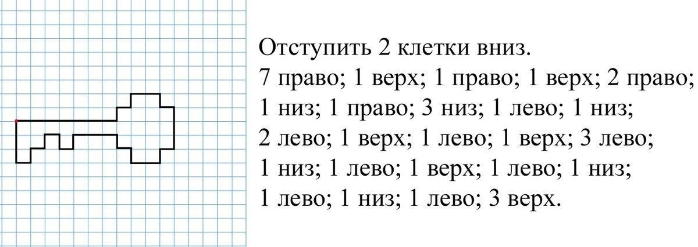
Дети постепенно овладевают умением ориентироваться на плоскости (поверхность стола, лист бумаги, страница книги, тетрадь в клетку, верхняя её часть, нижняя, правая, левая, середина), выделяют её элементы(стороны, углы, середину).
Например: расположение игрушек на листе бумаги.
Какая игрушка расположена посередине листа?
Какая игрушка расположена в левом верхнем углу листа?
Для игры с ребёнком можно взять составления узора из геометрических фигур по инструкции взрослого.
Например: расположи жёлтый овал посередине листа, вверху слева расположи красный квадрат, вверху справа синий треугольник, слева внизу розовый круг, справа внизу зелёный прямоугольник, по второй картинке ребёнок объясняет расположение фигур самостоятельно.
При освоении пространственных представлений расширяется словарный запас детей, что имеет немаловажное значение, для будущих первоклассников. Полученные умения и навыки помогут ребёнку без особых сложностей осваивать школьную программу.
Ориентировка в пространстве листа необходима для успешной работы детей на уроках математики, чтения, письма, рисования, на уроках труда.
Дошкольники овладевают смысловым значением разнообразных пространственных терминов, употребляют их в своей речи, что необходимо в школьный период.

